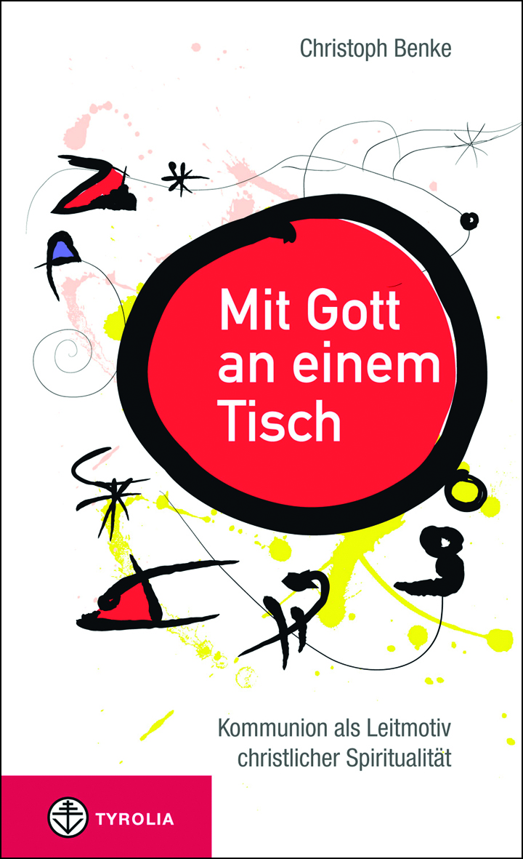

Christoph Benke
Mit Gott an einem Tisch
Kommunion als Leitmotiv christlicher Spiritualität
96 Seiten, 12,5 x 20,5 cm, Broschur
Tyrolia-Verlag, Innsbruck-Wien 2013
ISBN 978-3-7022-3286-3; € 12,95
Erscheint im Juni 2013
Auch als E-Book erhältlich:
ISBN 978-3-7022-3306-8; € 10,99

Christliche Spiritualität als „Beziehungsgeschehen“
Kommunion als Ausgangspunkt für die Beziehung Gott - Mensch und der Menschen untereinander

Bei „Kommunion“ denken Katholiken gewöhnlich an das Sakrament der Eucharistie, das sie in der Heiligen Messe empfangen. Gott lädt sie ein an seinen Tisch, weil er mit ihnen Gemeinschaft feiern - kommunizieren will. Wie in vielen anderen Bereichen treten also auch in der Eucharistiefeier Menschen in Beziehung, weil sie gar nicht anders können, als mit anderen Kontakte aufzubauen und diese in Gemeinschaft zu kultivieren.

Hier setzt der Autor dieses Buches an. Er zeigt, dass „Kommunion“ umfassender verstanden werden kann, nämlich als Schlüsselbegriff für die Beziehung zwischen Gott und Mensch bzw. als Leitmotiv christlicher Spiritualität. Zunächst zeigt er auf, wie sich in Jesus Christus Gott und Mensch vereint haben, wie er deshalb zur „Grundfigur“ von „Kommunion“ wurde und was wir von seiner Beziehung zu Gott lernen können. Danach wird der Blick auf die Gemeinschaft der Christen, die „communio“ geweitet. Denn so wie Jesus Gemeinschaft gestiftet hat, sollen auch wir, soll auch die Kirche dem Zusammenfinden von Gott und Mensch sowie von Menschen untereinander dienen. Um diese Haltung im Alltag zu verwirklichen, können wir uns bei jeder Eucharistiefeier mit der heiligen Kommunion sakramental stärken, denn da sind wir „mit Gott an einem Tisch“.

Der Autor:
christoph benke, geb. 1956 in Wien, Theologiestudium in Wien und Tübingen, Promotion und Habilitation in Dogmatischer Theologie, 1983 Priesterweihe, seit 1998 Geistlicher Leiter im Zentrum für Theologiestudierende der Erzdiözese Wien, Lehrtätigkeit an verschiedenen Hochschulen und katholischen Fortbildungseinrichtungen, ab kommenden Sommer Schriftleiter der Zeitschrift „Geist und Leben“ (hg. von der deutschen Provinz der Jesuiten, Köln), Veröffentlichungen u. a. : Gott ist nicht kleinlich. Über das christliche Maß (Ignatianische Impulse 41), Würzburg 2009, Sehnsucht nach Spiritualität (Ignatianische Impulse 20), Würzburg 2007, Kleine Geschichte der christlichen Spiritualität, Freiburg i. B. 2007

